ДЕПАРТАМЕНТ ОБРАЗОВАНИЯ ГОРОДА МОСКВЫ

ЮГО-ЗАПАДНОЕ ОКРУЖНОЕ УПРАВЛЕНИЕ  
ГОСУДАРСТВЕННОЕ БЮДЖЕТНОЕ ОБРАЗОВАТЕЛЬНОЕ УЧРЕЖДЕНИЕ ШКОЛА № 1970

ДЕТСКИЙ САД №2414

КРУГЛЫЙ СТОЛ

ТЕМА:

«ВОЗМОЖНОСТИ ДОУ В ВОПРОСАХ ВНЕДРЕНИЯ ЗДОРОВЬЕСБЕРЕГАЮЩИХ ТЕХНОЛОГИЙ»

ВЫСТУПЛЕНИЕ НА ТЕМУ: «ЗДОРОВЬЕ НА КОНЧИКАХ ПАЛЬЦЕВ,ПАЛЬЧИКОВАЯ ГИМНАСТИКА»

подготовила и провела

учитель-логопед Тихонова М.А.

2014 год

**Предисловие**

      Нарушение речевого и двигательного развития – наиболее распространенные отклонения в формировании у ребенка высшей психической деятельности. Раннее выявление и коррекция различных нарушений в развитии речи и двигательных навыков малыша с первых месяцев жизни позволяют не только скорректировать уже имеющиеся отклонения, но и предупредить появление дальнейших, достичь более высокого уровня развития ребенка. Грамотно организованная ранняя коррекция способна предупредить появление вторичных отклонений.  
      Двигательная и речевая функция ребенка, так же как и другие высшие психические функции, не дана ему изначально, она преодолевает длительный путь, начиная с внутриутробного периода. Этот путь индивидуален и неравномерен. В определенный период все процессы синхронизируются, чтобы создать в совокупности целостный ансамбль речевой деятельности, способный адекватно реагировать на те требования, которые предъявляет ребенку социальное окружение.  
      Очень важно, чтобы родители знали нормы двигательного и речевого развития ребенка, отслеживали этапы становления различных навыков. Вовремя принятые необходимые меры могут вернуть ребенку полноценное развитие.  
      Движения пальцев и кистей рук имеют особое развивающее значение, так как оказывают огромное влияние на развитие речевой и всей высшей нервной деятельности ребенка.  
      Различают следующие этапы формирования кистевых и пальцевых навыков:   
      В возрасте от 0 до 1 мес. формируется первая двигательная функция руки – хватание. Когда взрослый вкладывает свои указательные пальцы в ладони ребенка, он плотно сжимает их.  
      В возрасте 2 месяцев малыш удерживает вложенный в руку предмет 2–3 сек. Совершает ритмические движения пальцами во время сосания – сжимает и разжимает их. В покое пальцы сжаты в кулачок. К концу месяца ребенок вскидывает ручки при оживлении.  
      Начиная с трех месяцев появляются условно-рефлекторные движения. Ребенок удерживает вложенный в руку предмет до 10 сек., тянет в рот. Совершает энергичные ритмические движения пальцами во время сосания. Свободно размахивает руками без зрительного контроля.  
      У четырехмесячного малыша ладони часто раскрыты, он складывает их вместе, переплетает пальцы, удерживает вложенный в руку предмет до 20 сек. Хлопает руками по воде в ванне. Ощупывает свои руки. Протягивает руки к предмету, цепляется за него. Движения пальцев недифференцированные.  
      В возрасте 5 месяцев ребенок противопоставляет большой палец другим. При схватывании предмета доминирует участие пальцев. На протяжении длительного времени ритмически взмахивает руками, при этом издает неопределенные звуки. Протягивает руки матери, а также к близкому предмету.  
      В 6–7 мес. Ритмически взмахивает руками. Если вложить в руку игрушку, размахивает ею. Перекладывает предмет из одной руки в другую. Движения пальцев при схватывании предмета становятся более дифференцированными. Размахивает руками при виде ванны с водой, хлопает по воде. Обороняются руками при приближении руки с мылом.  
      В 8–9 мес. крепко сжимает отбираемую игрушку. Берет мелкие предметы двумя пальцами, а большие – всей ладонью. Показывает нос, глаза у другого человека, у куклы. Машет рукой при прощании.  
      Начинает проявляться преобладание одной руки.  
      После 9 месяцев формируется манипуляционная деятельность.  
      В возрасте 10–11 мес. ребенок накладывает один предмет на другой.  
      Характерно манипулирование двумя предметами. Малыш снимает и надевает крышку коробочки, вкладывает палочку в отверстие, выбрасывает игрушки из кроватки, подражает предметным действиям взрослого.  
      В 12 мес. держит чашку когда пьет. Играет вкладышами. Переносит усвоенные действия на новые объекты.  
      В 1 год 3 мес. пользуется ложкой, чертит карандашом – чаще круги.  
      Манипулирует несколькими предметами, отмечается правильная последовательность действий: зачерпывает песок совочком, насыпает в ведерко. Помогает одевать себя. Показывает глаза, нос и т. д. у себя. Перелистывает страницы книги. Развертывает фантик на конфете. Использует ложку с вилкой. Имитирует вертикальные и горизонтальные штрихи карандашом.  
      С 11 мес. до 1 года 3 мес. появляются функциональные действия, Наблюдается совершенствование действий, выработанных ранее, обобщение и перенос их на новые объекты. Дети целенаправленно используют предметы: из чашки угощают куклу чаем, катают машинку, укачивают куклу, строят дом из кубиков.  
      Совершенствуются действия рук – кулачок разжимается, пальцы действуют самостоятельно и автономно. Активизируется большой палец, затем указательный. Начинается интенсивное развитие всех пальцев, которое продолжается на протяжении всего периода раннего детства. Особое значение имеет период, когда начинается противопоставление большого пальца другим. С этого времени движения всех пальцев становятся более свободными.  
      Возрастные особенности развития тонкой моторики рук и зрительно-моторной координации:   
      В возрасте 1–2 лет ребенок держит два предмета в одной руке, чертит карандашом, переворачивает страницы книг, ставит кубики друг на друга, складывает пирамидку.  
      В возрасте 2–3 лет открывает ящик и опрокидывает его содержимое, играет с песком и глиной, открывает крышки, красит пальцем, нанизывает бусы. Держит карандаш пальцем, копирует формы несколькими чертами. Строит из кубиков.  
      В возрасте от 3 до 5 лет ребенок рисует цветными мелками, складывает бумагу, лепит из пластилина, шнурует ботинки, определяет предметы в мешке на ощупь.  
      Становление двигательных функций продолжается до 5–6 летнего возраста.  
      Обнаружив у ребенка отставание в развитии двигательных навыков кистей и пальцев рук, займитесь с ним пальчиковой гимнастикой.  
      Эта книга поможет вам.  
      Терпения, удачи и радости вам в занятиях с детьми!

**Занятия и упражнения**

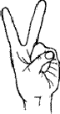

      У тебя есть две руки,  
      Есть и десять пальчиков.  
      Десять ловких и веселых,  
      Быстрых чудо-мальчиков.  
      Будут-будут наши пальчики трудиться,  
      Не пристало чудо-мальчикам лениться!

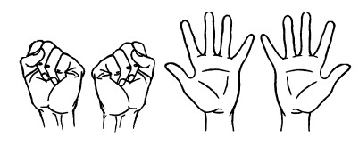

      Сжимать в кулачки и разжимать пальцы двух рук.  
   
       **УТОЧКА**

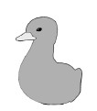

      На волнах качаясь,  
      Уточка плывет. |  
      То нырнет, то вынырнет  
      – Лапками гребет.

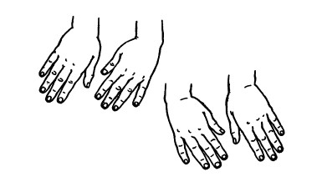

      Совершать плавные движения кистями обеих рук справа налево, затем имитировать движения лапок утки в воде.  
   
       **ЛИСТОЧКИ**   
      Ты весною видел чудо? Как из маленький из почки Появляются листочки.  
      Сложить ручки в кулачок, а затем разжать их.

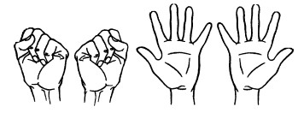

       **КОТИК**

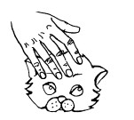

      Гладим котика рукой.  
      Выгнул спинку он дугой.  
      Потянулся он, зевнул,  
      Замурлыкал и заснул.  
      Одной и другой рукой сделать расслабляющие упражнения для пальцев.  
   
       **ОВОЩИ**   
      Собираем мы в лукошко  
      И морковку, и картошку.  
      Огурцы, фасоль, горох  
      – Урожай у нас не плох.

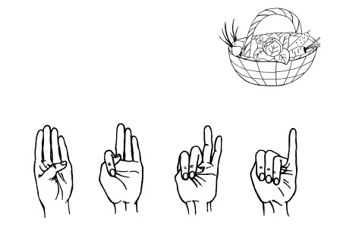

      Поочередно пригибать пальчики к ладошке, начиная с большого. Со слов: «Урожай у нас не плох», охватывать весь кулачок.  
   
       **КУЛАЧОК**   
      Как фасолинки в стручке,  
      Наши пальцы в кулачке.  
      Кулачки мы разгибаем  
      И фасольки рассыпаем.  
      Раз, два, три, четыре, пять  
      – Собираем все опять.

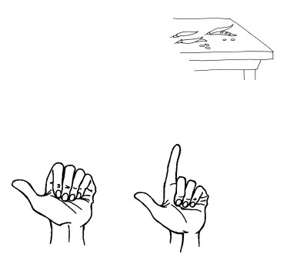

      Согнуть пальцы в кулачок, затем по очереди разгибать их, начиная с большого пальца.  
   
       **МАСЛЕНИЦА**

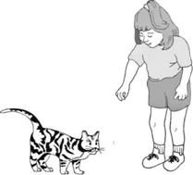

      Положи блинок в ладошку  
      Угости мурлыку-кошку,  
      Угости щенка Трезорку,  
      Потом мальчика Егорку,  
      Дай блиночек мамочке,  
      Дай блиночек папочке.  
      Первая строчка – прочертить пальцем круг на ладошке.

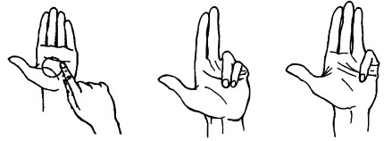

      На следующие пять строчек загибать пальцы с приговариванием соответствующих слов.  
   
       **КАЧЕЛИ**   
      Дети сели на качели,  
      И качели вверх взлетели.  
      Опустились плавно вниз.  
      Ну-ка, с нами прокатись!

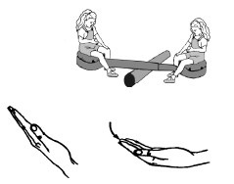

      Упражнение выполнять вначале правой, затем левой рукой, далее – двумя руками. От запястья кисти рук с прямыми согнутыми пальцами поднимать вверх, а затем, слегка согнув пальцы, мягко опускать вниз.  
   
       **ГУСАК**

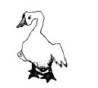

      Долго кланялся гусак.  
      Он поклоны класть мастак.  
   
       **ЛИСА**

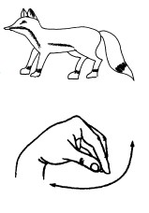

      Лиса по лесочку петляла,  
      Хвостом следы заметала.  
      Соединить все подушечки пальцев руки и движениями пальцев и запястья раскачивать кисть вверх – вниз, затем вправо – влево.  
   
       **ВЕЕР**

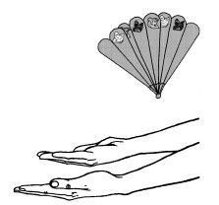

      Если в знойный летний день  
      Даже двигаться нам лень  
      – Мы возьмем красивый веер,  
      И подует легкий ветер...  
      Расслабить руки от локтя, превратив их в большой веер, которым обмахивают лицо в жаркий день.  
   
       **ЗА ГРИБАМИ**

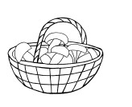

      Мы положим в кузовок  
      Самый маленький грибок:  
      Подосиновик, волнушку  
      И забавную свинушку  
      Белый, рыжик, сыроежку,  
      Подберезовик, конечно,  
      А красавец мухомор  
      Пусть украсит косогор!

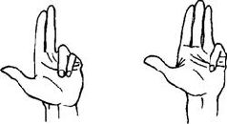

      Поочередно загибать пальцы, начиная с мизинца.  
   
       **БЕЛОЧКА**   
      Сидит белочка в тележке,  
      Продает она орешки:  
      Лисичке-сестричке,  
      Воробью, синичке,  
      Мишке толстопятому,  
      Заиньке усатому...  
       *(Народная песенка)*

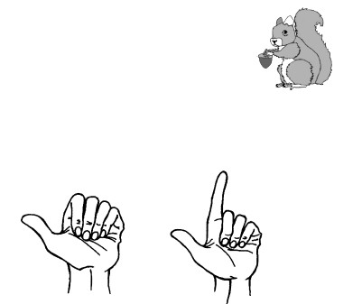

      Поочередно разгибать пальцы, начиная с большого.  
   
       **КУРИЦА**   
      Как по нашей улице  
      Пробегала курица,  
      Растеряла всех цыплят -  
      Шустрых желтеньких ребят:  
      Первый цыпленок  
      Следит за лягушкой,  
      Второй и третий -  
      Возле кадушки.  
      Бабочку ловят  
      Четвертый и пятый.  
      Эх, попадет вам  
      От мамы, ребята!



      Поочередно загибать пальцы, начиная мизинца.  
   
       **ПАЛЬЧИКИ – СОЛДАТИКИ**

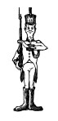

      Командир позвал солдат:  
      «Становитесь дружно в ряд!  
      Первый встал, за ним – второй,  
      Безымянный, быстро в строй!»

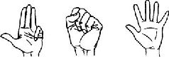

      Поочередно разгибать пальцы, начиная с большого. Затем большим пальцем касаться всех остальных – «будить». Одновременно с восклицанием «Ура!» кулачок разжать, широко расставив пальцы в стороны.  
   
       **ВСТРЕЧА**   
      На правой ручке – пальчики.  
      На левой ручке – пальчики.  
      Пришла пора им встретиться  
      – Готовьте чемоданчики!

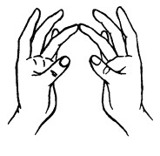

      Пальцами правой руки по очереди «здороваться» с пальцами левой руки, прикасаясь друг к другу кончиками.

http://modernlib.ru/books/anischenkova_elena/palchikovaya_gimnastika_dlya_razvitiya_rechi_doshkolnikov/i_021.png

**ВОЛНА**   
      Светит полная луна  
      – За волной бежит волна,  
      Ветер веет на просторе,  
      И всю ночь волнует море

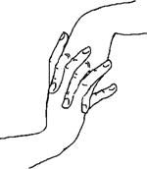

      Волн спокойных мерный шум  
      Усыпляет праздный ум...  
      Но так долго вредно спать  
      – Нам давно пора вставать.

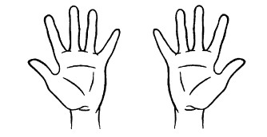

      Соединить пальцы двух рук в замок, совершать волнообразные движения сцепленными руками. Затем разжать пальцы сразу двух рук.

**ЗАМО?К**

      Сцепим пальчики в замок  
      Чтоб войти чужой не мог.  
      Пустим только белочку,  
      Ежика и зайчика,  
      Пустим только девочку,  
      Пустим только мальчика.

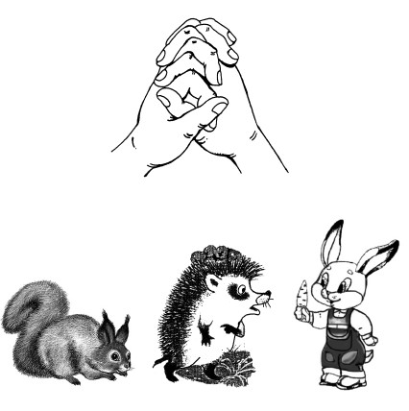

      Сцепить пальцы двух рук «в замок». При произнесении слов: «Пустим только...» – ладони разводить в стороны, затем быстро соединять.  
   
       **ИГРА В ПРЯТКИ**

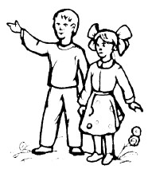

      Прячься, Петенька,  
      Прячься, Анечка,  
      Прячься, Зиночка,  
      Прячься, Манечка!  
      Не найдет вас  
      Веселый мальчик,  
      Хоть и самый  
      Большой он пальчик.

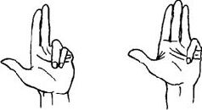

      Поочередно сгибать все пальцы правой, затем левой руки, начиная с мизинца.  
   
       **МЕДВЕДЬ**   
      Бурый мишенька зимой  
      Крепко спал в берлоге.  
      Весною он проснулся,  
      Зевнул и потянулся:

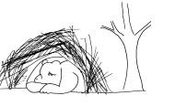

      «– Здравствуй, рыжая лисичка,  
      – Здравствуй, белочка-сестричка!  
      – Здравствуй, серенький волчонок!  
      – Здравствуй, беленький зайчонок!»

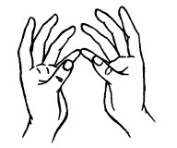

      Кончиком большого пальца правой руки поочередно касаться кончиков указательного, среднего, безымянного пальцев и мизинца. Проделать то же самое левой рукой.  
   
       **ДРУЖНЫЕ РЕБЯТКИ**

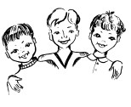

      Здравствуй, Петенька!  
      Здравствуй, Анечка!  
      Здравствуй, Зиночка!  
      Здравствуй, Манечка!  
      Ах, и дружные ребятки,  
      Поиграем вместе в прятки.

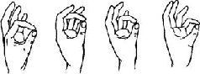

      Пальцами правой руки по очереди «здороваться» с пальцами левой руки, похлопывая друг друга кончиками.  
   
       **ЩЕЛЧОК**   
      Один щелчок,  
      Другой щелчок  
      – Я так смогла,  
      И ты так смог!  
      Кончик указательного пальца правой руки сильно вдавить в подушечку большого пальца. Остальные пальцы поднять вверх.

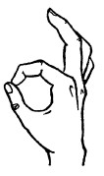

       **ЛАПКИ**   
      Стоит на задних лапках кот,  
      И в гости мышек он зовет.  
      Показывает лапки,  
      А лапки – цап-царапки!

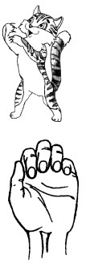

      Поджать подушечки пальцев правой руки к верхней части ладошки. Большой палец прижать к указательному Произносить громко «мяу!» несколько раз. Можно продолжать игру со второй рукой. В заключение провести занятие двумя руками.  
       **ЖУК**   
      Указательный палец резким движением вперед делает сильный щелчок в воздух (несколько раз). По аналогии выполнять щелчки средним, безымянным пальцами и мизинцем.

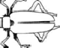

      Жук сидит на веточке. Вы не бойтесь, деточки. Попробуйте-ка сами Пошевелить усами!

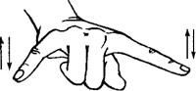

      Сжать кулачок. Указательный палец и мизинец развести в стороны («усы»). Пошевелить «усами».  
   
       **КОМАРИК**   
      Комарик летит,  
      Комарик пищит,  
      Не нравится нам  
      Его аппетит!

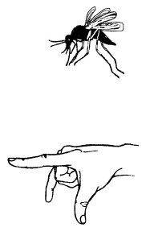

      Сжать кулачок. Указательный палец выдвинуть вперед – это «хоботок», которым «комарик» пытается «укусить». Мизинец и большой палец, расслабив, опустить вниз – это «лапки».  
   
       **ЩЕНОК**   
      Крутит хвостиком щенок  
      – Увидал в саду цветок.

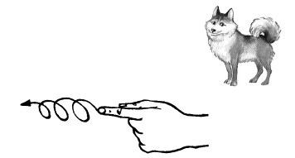

      Вытянуть указательный палец правой руки и вращать им, затем то же самое – пальцем левой руки.  
   
       **ВЕРТОЛЕТ**

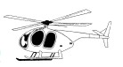

      Вверх взлетает вертолет,  
      Будь внимательным, пилот!  
      Четыре пальца левой руки, кроме большого, сжать в кулак. Большой палец поднять вверх и выполнять круговые движения.

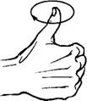

      Вертолет лети, лети,  
      Лопасти быстрей крути.

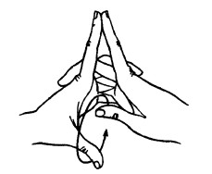

      Пальцы обеих рук, кроме указательных и больших – в положении плетеной корзинки. Указательные пальцы выдвинуть вперед и соединить их подушечками (получается «хвост вертолета»).  
       **Ножки**   
      Вот бегут босые ножки  
      Прямо к речке по дорожке

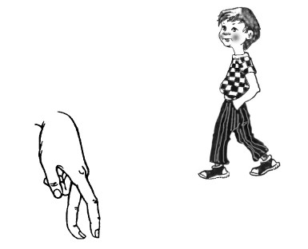

      Указательный и средний пальцы правой, затем левой руки «ходят» по столу.



**Дождик**   
      Дожди к-дожди к,  
      Не дожди!  
      Не дожди!  
      Ты подожди!  
      Выйди, выйди, солнышко  
      – Золотое донышко.  
       *(Народная потешка)*   
   
       **Барабанщики**   
      Твои пальчики-барабанщики  
      Там-там-там  
      Тук-тук-тук  
      Раздаётся звонкий звук

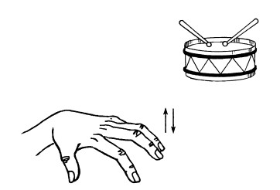

      Подушечки правой и левой руки прижать к столу. Попеременно постукивать ими по поверхности стола, как игра на пианино.  
   
       **КОЗА**   
      Идет коза рогатая  
      За малыми ребятами.  
      – Кто кашу не ест?  
      Молоко не пьет?  
      Забодаю, забодаю...

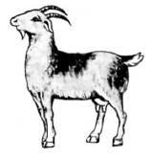

      Бородатая коза  
      Крутит серые глаза.  
      Рогами качает  
      – Сейчас забодает.  
       *(Народная потешка)*

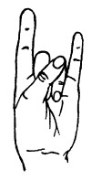

      Пальцы рук поджать, только указательный и мизинец держать выпрямленными. Это – «коза». Со словами: «Забодаю, забодаю!» – «коза» начинает двигаться вперед.

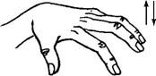

       **Зайчик**   
      Зайка серый, что дрожишь?  
      От лисы ты убежишь.

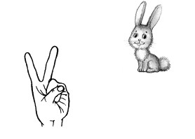

      Локтем опереться на стол, указательный и средний пальцы развести в стороны, остальные сжать в кулачок.  
       **УЛИТКА**   
      Выставив крутые рожки,  
      Ползет улитка по дорожке.

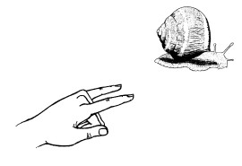

      Пальцы сжать в кулачок. Выдвинуть указательный палец и мизинец. Продвигаясь медленно вперед, «улитка» шевелит «усиками».  
      КОЛЬЦО  
      Выйди, Оля, на крылечко  
      Подарю тебе Колечко.

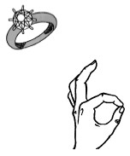

      Большой и указательный пальцы соединить в кольцо, остальные развести в стороны.  
      Складываем пальчики -  
      Получились зайчики  
      Ещё раз сложили -  
      Колечко получили.

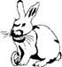

      Упражнение основано на переходе из одной позиции в другую:

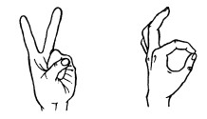

      1) пальцы – в кулачок, выдвинуть указательный и средний пальцы и развести их в стороны;  
      2) большой и указательный пальцы соединить в кольцо, остальные пальцы развести в стороны.  
       **Солнышко**   
      Солнышко в глазки  
      Светит ребяткам  
      Мы поиграем  
      С солнышком в прятки

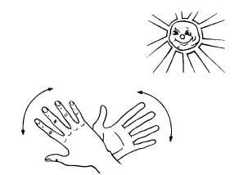

      Образовать два кружка из больших и указательных пальцев обеих рук, соединив их.  
       **СТУЛ**   
      Без молотка,  
      И без гвоздей,  
      Стул смастерим мы  
      Для гостей!

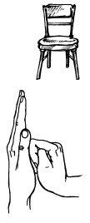

      Левую руку поднять вертикально вверх. Прямые пальцы плотно прижать друг к другу. Правую руку в положении кулачка прижать к левой ладошке большим пальцем к себе. Если упражнение выполняется легко, то можно менять положение рук попеременно на счет «раз»-«два».  
       **ФЛАЖОК**   
      Сложи-ка, дружок,  
      Из пальцев флажок!  
      Флажок мы возьмем,  
      На праздник пойдем.

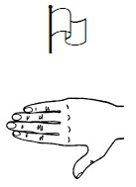

      Четыре прямых пальца правой руки, кроме большого, плотно прижать друг к другу. Отвести правую руку в сторону. Развернуть ее так, чтобы большой палец, оттянутый до отказа, оказался внизу.  
       **ДОМ**   
      Мы построим новый дом  
      Дружно в доме заживём  
      В нашем домике-окошко  
      Загляни туда Антошка.

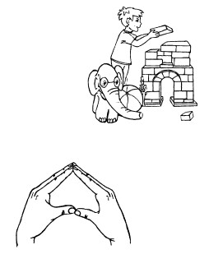

      Создать угол «крышу» пальцами обеих рук, соединив их подушечками под углом. Большие пальцы соединить по прямой линии. Получится треугольная «крыша» с «окном». Раздвинуть шире запястья, а локти прижать к туловищу.  
      ФОНАРИК – ШАРИК  
      Взяли в руки мы фонарик,  
      А потом – воздушный шарик.  
      Светит, светит нам фонарик,  
      Запускаем в небо шарик.  
      Кончики пальцев обеих рук прижать друг к другу ладошками образовать маленькую, а затем большую окружность.

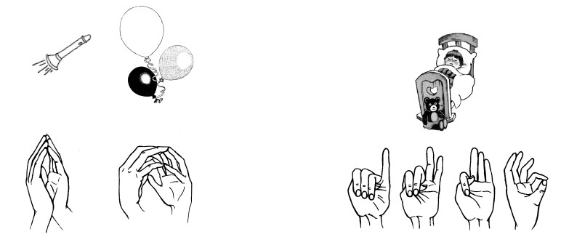

      МИЗИНЧИК  
      Наш мизинчик  
      Утром встал,  
      Безымянного поднял.  
      Средний пальчик потянулся,  
      Указательный проснулся.  
      Должен и большой вставать,  
      – Братьев в садик провожать.  
      Кисти руки сжать в кулачок. Поочередно разгибать пальцы, начиная с мизинца. С последней фразой большим пальцем и мизинцем касаться друг друга.  
      ПАЛЬЧИКИ  
      Сел на диванчик  
      Маленький мальчик.  
      Сел рядом с ним  
      Безымянный пальчик.  
      Средний сел и указательный,  
      А большой  
      следит внимательно.  
      – Пальчик-мальчик,  
      Где ты был?  
      – С этим братцем  
      – В лес ходил.  
      С этим братцем – Щи варил.  
      С этим братцем – Кашу ел.  
      С этим братцем – Песни пел!  
       *(Народная песенка)*

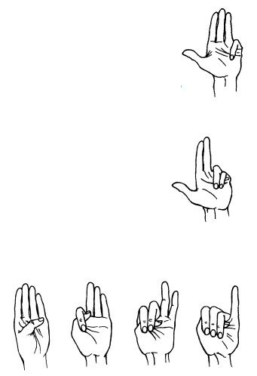

      Поочередно сгибать и разгибать цы, начиная с мизинца.  
      Поднять обе руки ладонями к себе, широко расставить пальцы.  
       **УТРО**   
      Светит солнышко в окошко  
      Под окошком дремлет кошка.

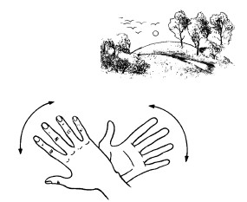

      Ладошки скрестить, пальцы широко раздвинуть, образуя «солнышко и лучики».  
       **Деревья**   
      Появились мы из почки  
      По утру дрожат листочки.

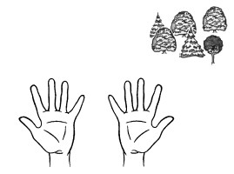

      Поднять обе руки ладонями к себе, широко расставив пальцы  
       **пион**   
      Распускается бутон  
      – Превращается в пион.

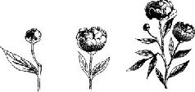

      Подушечки пальцев обеих рук сомкнуть. Ладошки немного округлые. Получается «бутон». Нижние части ладоней прижать друг к другу а пальцы широко раздвинуть по кругу и немного прогнуть. Получается «цветок».

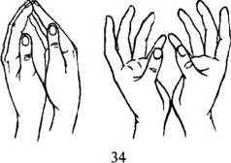

**БАБОЧКА**   
      Бабочка-капустница  
      Над цветком летала,  
      Весело порхала  
      – Пыльцу собирала.  
      Скрестить запястья рук и прижать ладони тыльной стороной друг к другу Пальцы прямые. Легким, но резким движением рук в запястьях имитировать полет бабочки.

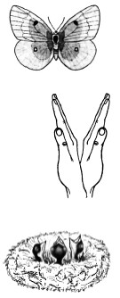

       **ПТЕНЧИКИ**   
      Приносила пташка  
      Птенчикам букашек.  
      Птенчики ждали  
      – Рты разевали,  
      Громко кричали.

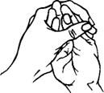

      Все пальцы правой руки обхватить левой ладонью. Получается «гнездо». Шевеление пальцами правой руки создает впечатление живых птенцов в гнезде.  
       **ПО БРЕВНЫШКУ**   
   
      По бревну, по бревнышку  
      Проползла бoкашечка,  
      Пролетела бабочка,  
      Пропорхала пташечка.  
      ( *Народная потешка)*  
      Передвигать пальцы левой и правой руки по поверхности стола, имитируя перемещение букашки. Скрестить запястья рук и прижать ладони тыльной стороной друг к другу. Пальцы прямые. Легким, но резким движением рук в запястьях имитировать полет бабочки и пташечки.  
       **Дом**   
      Мы с тобою красим дом  
      Дружно в нём мы заживём

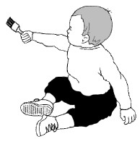

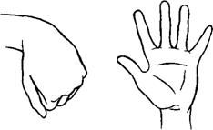

      Синхронно двигать кисти обеих рук из положения висящих кулачков до поднятых вверх кистей с раздвинутыми в стороны пальцами.  
       **ЦВЕТЫ**   
      Расцвели в саду цветы  
      Небывалой красоты.  
      К солнцу тянутся цветочки,  
      Пять волшебных лепесточков.  
      Синхронно двигать кисти обеих рук из положения висящих кулачков до поднятых вверх кистей с раздвинутыми в стороны пальцами.  
       **ПТИЧКА**   
      На ладонь посадим птичку,  
      Кормим милую синичку.  
      Птичка зернышки клюет,  
      Деткам песенку поет:  
      «Тень, тень, потетень,  
      Я летаю целый день».

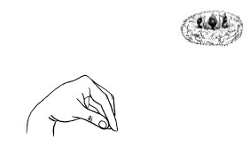

      Ждёт синичку пять птенцов —  
      Голосистых молодцов.  
      Детки в гнездышке сидят  
      И, конечно, есть хотят.  
   
      Поставить руку локтем на стол. Пальцы сложить в виде клюва. Ритмично наклонять кисть к ладошке, имитируя движение, как птичка клюет зернышки.  
       **Лодочка**   
      Мила в лодочке плывет,  
      Песни весело поет.

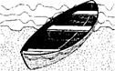

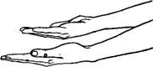

      Ладонь руки – вверх, сложить пальцы «лодочкой». Плавно совершать качающие движения руки влево-вправо.  
       **ВЕСЕЛЫЙ ОРКЕСТР**   
      Дали мы Антошке  
      Веселую гармошку.  
      Взял наш Петя барабан,  
      Коле нравится баян.  
      На трубе дудит Егор  
      – Веселится весь наш двор!

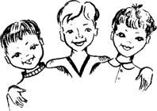

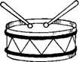

      Имитировать игру на разных музыкальных инструментах.  
       **СЧИТАЛОЧКА**   
      Гусь гнездо свое чинил,  
      Гусь считалку сочинил,  
      И гогочет, и гогочет:  
      Заучить считалку хочет!  
      (Г. *Лагздынь)*  
      Большой и указательный пальцы соединить в «клюв», а остальные – в кулачок.

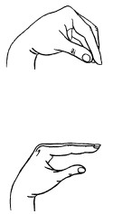

       **ГУСЬ**   
      Ты сердитый белый гусь,  
      Но тебя я не боюсь!  
      Поставить руку локтем на стол, все пальцы – прямые. Четыре пальца, кроме большого, выдвинуть вперед и плотно прижать друг к другу («голова гуся»). Большой палец опустить немного вниз. Получается «гусь» с открытым «клювом».  
   
       **ЧЕРЕПАХА**   
      Черепашка в пруд ползет – Домик на спине везет. Ты быстрей, быстрей ползи! Домик весело вези!  
      Подушечками пальцев и нижней частью ладошки прикасаться к столу, образуя «полушарие». Вытянуть указательный палец с упором на стол и подтянуть им вперед весь домик «черепашки» средним, безымянным пальцами и мизинцем.

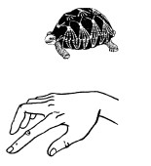

**БРАТЦЫ**   
      Ходили по два братца  
      К морю прогуляться.  
      Ну а старший не гулял,  
      Он за столик всех сажал,  
      Вкусной кашей угощал.  
   
      Ладонь положить на стол. Прямые пальцы соединить. Раздвинуть в стороны поочередно две пары пальцев: сначала мизинец и безымянный, затем – средний и указательный. Большим пальцем «звать» братьев и «кормить» их кашей.

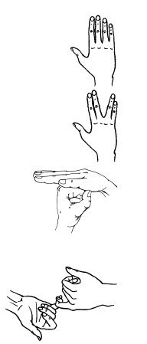

       **ВЯЖЕМ ШАРФИК**   
      То крючок, то петелька,  
      Вяжем шарфик Петеньке.  
      Сцепить мизинцы обеих рук друг с другом, как два крючка, чтобы их трудно было расцепить. По аналогии делать фигуры и другими парами пальцев: безымянными, средними, указательными и большими.  
       **КРЕСТИКИ – НОЛИКИ**   
      Крестики и нолики  
      – У ребят на столике.

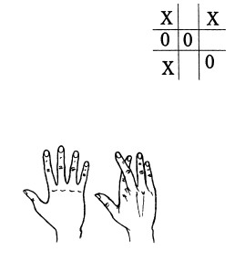

      А попробуйте, друзья,  
      Девочки и мальчики,  
      Крестики и нолики  
      Складывать из пальчиков!  
      Кисти рук с прямыми пальцами положить на стол:  
      1) крестики – зацепить безымянный палец за мизинец или средний за указательный. Удержать это положение пальцев как можно дольше;  
      2) нолики – соединить подушечками большой палец с указательным, затем – со средним, безымянным пальцами и с мизинцем.  
   
       **КРУЖОК**   
      Постарайся-ка, дружок, Сложить пальчики в кружок!  
      Раз – кружок, два – кружок, Теперь три, четыре, пять – Начинаем все опять.  
      А вот эти пальчики – Два драчливых мальчика.

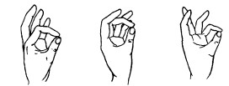

      Соединить подушечками большой палец с указательным, затем со средним, безымянным пальцами и с мизинцем.  
       **КУЛАЧОК**   
      Сжали ручку в кулачок,  
      Положили на бочок:  
      Чок– чок, кулачок,  
      Чок– чок, на бочок!

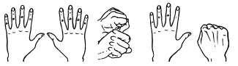

## Руки положить на стол:       – ладони прижать к столу;       – одновременно сжать два кулачка (позиция «кулак» – «кулак»);       – разжать пальцы одной руки и прижать ее к столу (позиция «рука» – «кулак»);       Для усложнения увеличить темп движения.

## ЛИТЕРАТУРА

*Архипова Е.Ф.*Логопедическая работа с детьми раннего возраста. – М.: ACT. Астрель, 2006.  
       *Визель Т.Г*. Основы нейропсихологии. – М.: ACT, Астрель, 2005.  
       *Кольцова М.М.*Ребенок учится говорить. – М.: Просвещение, 1979.  
       *Кольцова М.М.*Двигательная активность и развитие функций мозга ребенка. – М.: Просвещение, 1973.  
       *Максаков А.И.*Правильно ли говорит ваш ребенок. – М.: Просвещение, 1998.  
       *Новоторцева Н.В*. Развитие речи детей. – Ярославль: Гринд, 1995.